卷 号
卷内编号
密 级

<404>
<融资管理系统>
分 类:  <模板>  使用者:  <项目组>  文档编号:  HD-TS-301  四川华迪信息技术有限公司 | 软件架构文档  <1.0>  项 目 承 担 部 门： 第一组  撰 写 人（签名）：  完 成 日 期： 2022.02.28  本文档 使 用部门： □主管领导 □项目组  □客户（市场） □维护人员 □用户  评审负责人（签名）：  评 审 日 期：
分 类:  <模板>  使用者:  <项目组>  文档编号:  HD-TS-301  四川华迪信息技术有限公司 | 
文档信息
标题: 软件架构文档
作者:
创建日期: 2022年2月
上次更新日期: 2022-02-27
版本: V1.0
部门名称: 第一组

修订文档历史记录
日期 | 版本 | 说明 | 作者
2022-02-27 | 1.0 | 正式发布

目录
1. 简介 4
1.1 目的 4
1.2 范围 4
2. 构架表示方式 4
3. 构架目标和约束 4
4. 用例视图 4
4.1 用例实现 5
（1） 使用者：购车需求用户 5
场景：①打开大数据平台 5
（2） 使用者：汽车生产、销售厂商 5
场景：①打开大数据平台 5
5. 逻辑视图 6
5.1 概念图 6
6. 实施视图 6
6.1 概述 7
7. 部署视图 7

软件构架文档

简介

目的
本文档是要定义与描述本数据平台系统功能架构，主要包括业务功能和技术功能两个方面。业务功能是前提，技术功能的目的是服务于业务功能，并在实现业务功能的基础上，保证应用系统良好的架构和性能。
在业务功能方面，本文会说明各应用系统需要满足的业务目标相关的主要业务功能，并展示这些功能组件的划分和组织，以确保将来的应用程序符合业务需求。
在技术功能方面，本文会分析各应用系统为了满足业务功能而需要具备的技术功能和架构策略。

范围
本文档仅适用于华迪融资租赁管理系统详细需求分析与架构设项目的所有项目组成员，特别是系统设计、应用构建和测试人员。
项目组新成员也可利用本文档快速了解系统的整体功能架构情况。

构架表示方式
本系统架构表示方式遵循4+1视图模式，该方法的不同架构视图承载不同的架构设计决策，支持不同的目标和用途。
- 用例视图
包括用例和场景，这些用例和场景包括在构架方面具有重要意义的行为、类或技术风险。主要以用例图表述或顺序图描述设计对象及其协作关系。
- 逻辑视图
包括最重要的设计类、从这些设计类到包和子系统的组织形式，以及从这些包和子系统到层的组织形式。它还包括一些用例实现有类图、状态机和对象图。
- 部署视图
物理视图关注“目标程序及其依赖的运行库和系统软件”最终如何安装或部署到物理机器，以及如何部署机器和网络来配合软件系统的可靠性、可伸缩性等要求。主要有部署图。
- 实施视图
包括实施模型及其从模块到包和层的组织形式的概览。同时还描述了将逻辑视图中的包和类向实施视图中的包和模块分配的情况，它是获取为实施制定的构架决策。

构架目标和约束
本节说明对构架具有某种重要影响的软件需求和目标，例如：安全性、保密性、市售产品的使用、可移植性、分销和重复使用。还应记录可能适用的特殊约束：设计与实施策略、开发工具、团队结构、时间表、遗留代码等。
本构架设计的目标是遵循“高内聚、低耦合”原则提高软件的可维护性、重用性、扩展性、安全性、可靠性、可操作性，以及满足系统中的非功能性服务级别需求以及服务质量方面的需求。
在开发构架时，必须考虑《用户需求说明书》、《软件需求规格说明书》中规定的所有性能和负载需求。

用例视图
用例视图描述那些代表了某些重要的核心功能的场景集和/或用例集，而且还需要描述那些在构架方面的涉及范围很广(使用了许多构架元素)的场景集和/或用例集，或者那些强调或阐明了构架的某一具体的细微之处的场景集和/或用例集。
本系统主要提供融资租赁直观呈现功能，其详细的用例说明见《系统需求说明书》，用例图如下所示：

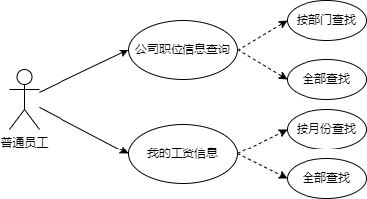

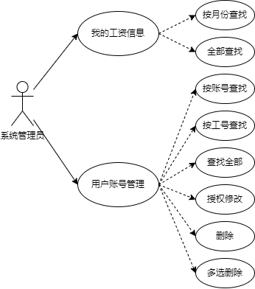

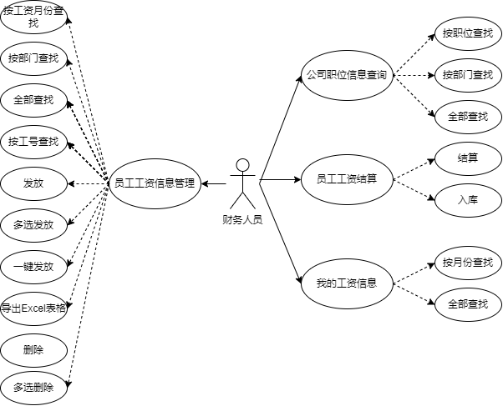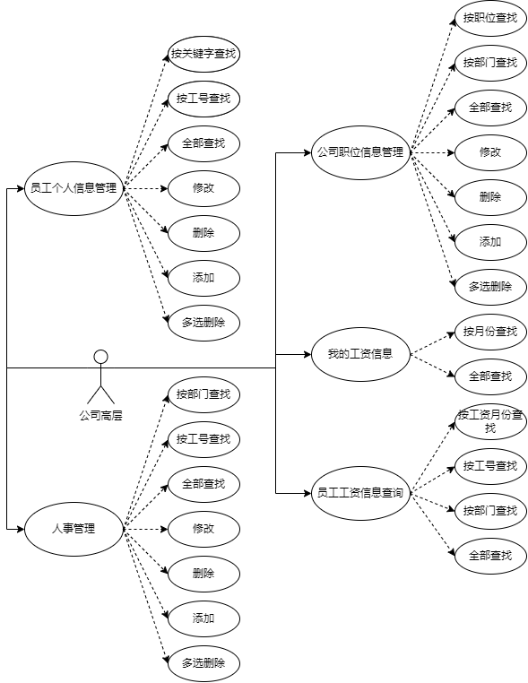

用例实现

使用者：任何人

场景：①查看查找我的工资信息

使用者：普通员工

场景：①查询公司的职位信息

使用者：系统管理员

场景：①管理本系统所有的用户账号

使用者：财务人员

场景：①员工工资结算
②员工工资信息管理
③查询公司职位信息

使用者：公司高层人员

场景：①公司职位信息管理
②员工个人信息管理
③人事管理
④员工工资信息查询

逻辑视图

概念图
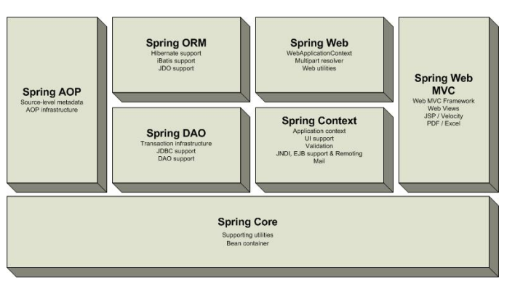

实施视图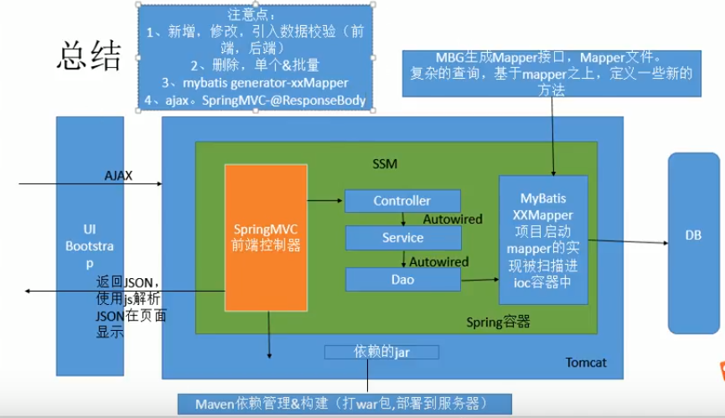

概述
- 三层架构： 为了解耦合，将项目分为三层。表示层（视图层）：前台与MVC中的View，用于和用户交互、界面的显示，jsp、js、html、css、jquery等web前端技术，位于WebContent中。业务逻辑层（Service层）：接收表示层的请求调用，组装数据访问层，逻辑性的操作（CRUD），一般位于xxx.service包（也可以为xxx.manager/xxx.bll）。数据访问层（Dao层）：直接访问数据库的操作，原子性的操作（CRUD），一般位于xxx.dao包。这三层是上层依赖下层的关系，为进一步优化，通常在service、dao层加入接口实现面向接口开发。
- 控制反转（IOC）：控制反转也叫依赖注入。利用了工厂模式将对象交给容器管理，你只需要在spring配置文件总配置相应的bean，以及设置相关的属性，让spring容器来生成类的实例对象以及管理对象。在spring容器启动的时候，spring会把你在配置文件中配置的bean都初始化好，然后在你需要调用的时候，就把它已经初始化好的那些bean分配给你需要调用这些bean的类（假设这个类名是A），分配的方法就是调用A的setter方法来注入，而不需要你在A里面new这些bean了。
- 面向切面（AOP）：实现AOP的技术，主要分为两大类：一是采用动态代理技术，利用截取消息的方式，对该消息进行装饰，以取代原有对象行为的执行；二是采用静态织入的方式，引入特定的语法创建“方面”，从而使得编译器可以在编译期间织入有关“方面”的代码。

部署视图
